2004届初中升学数学样卷（一） 姓名 准考证号
- 填空题：（每小题3分，共30分）
1．；
2．2003年6月1日，世界最大的水利枢纽——三峡工程正式下闸蓄水.三峡水库的库容可达
393 000 000 000立方米，用科学计数法表示该水库库容为 立方米；
3．分解因式： ；
4．函数中，自变量的取值范围是 ；
5．在某次数学测验中，随机抽取了10份试卷，其成绩如下 85，81，89，81，72，82，77，81，79，83。 则这组数据的众数、平均数与中位数分别
为 ， ， ；
6．二次函数，当 时，
;且随的增大而减小；
7．正方形的面积是144，则阴影部分面积的小正方形边长是
8．随机抽取某城市30天的空气质量状况如下表：
污染指数（） | 40 | 70 | 90 | 110 | 120 | 140
天 数（） | 3 | 5 | 10 | 7 | 4 | 1
其中≤50时，空气质量为优；50＜≤100时，空气质量为良；100＜≤150时，空气质量为轻为污染。估计该城市一年（以365天计）中空气质量达到良以
上的有 天。
9．如图：AB是⊙O的直径，弦CD⊥AB，垂足为E，如果AB＝12，
CD＝8，那么AE的长为 ；
10．党的十六大提出全面建设小康社会，加快推进社会主义现代化，
力争国民生产总值到2020年比2000年翻两番。在本世纪的头二十年
（2001年～2020年），要实现这一目标，以十年为单位计算，设每
个十年的国民生产总值的增长率都是，那么满足的方程为 ；
二．选择题（每小题4分，共24分）
在每个小题给出的四个备选答案中，只有一个是符合题目要求的，请把所选答案前的字母填写在下表中。
11 | 12 | 13 | 14 | 15 | 16
11．下列各式中正确的是
A. B. C. D.
12．如果圆柱的母线长为5cm，底面半径为2cm，那么这个圆柱的侧面积是
（A） （B） （C） （D）
13．10名学生的平均成绩是，如果另外5名学生每人得84分，那么整个组的平均成绩是
（A） （B） （C） （D）
14．为了判断甲、乙两个小组学生英语口语测验成绩哪一组比较整齐，通常需要知道两组成绩的
（A） 平均数 （B） 方差 （C） 众数 （D） 频率分布
15．某游客为爬上3千米高的山顶看日出，先用1小时爬了2千米，休息0.5小时后，用1小时爬上山顶。游客爬山所用时间与山高间的函数关系用图形表示是
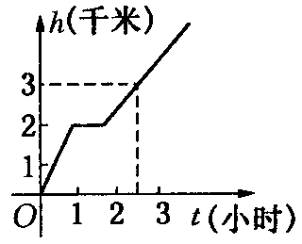 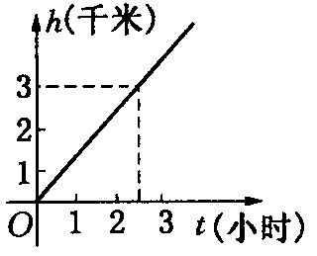 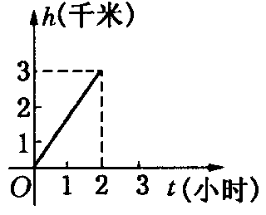 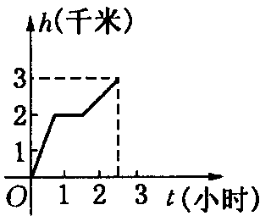
（A） （B） （C） （D）
16.两圆的半径分别为3和5，圆心距为2，则两圆的位置关系是
（A） 外切 （B） 内切 （C） 相交 （D） 内含
三．解答题：（96分）
17．（7分）计算

18．（10分）化简求值：，其中
.

19．（8分）某同学在A、B两家超市发现他看中的随身听的单价相同，书包单价也相同，随身听和书包单价之和是452元，且随身听的单价比书包单价的4倍少8元。
（1）求该同学看中的随身听和书包单价各是多少元？
（2）某一天该同学上街，恰好赶上商家促销，超市A所有商品打八折销售，超市B全场购物满100元返购物券30元销售（不足100元不返券，购物券全场通用），但他只带了400元钱，如果他只在一家超市购买看中的这两样物品，你能说明他可以选择哪一家购买吗？若两家都可以选择，在哪一家购买更省钱？

20．（10分）一条对角线平分一个矩形的内角，这个矩形会是正方形吗？为什么？

21．（12分）如图，已知线段AB上一点O，以OB为半径的⊙O交线段AB于C，以线段AO为直径的半圆交⊙O于点D，过点B作AB的垂线与AD相交于点E，
- 求证：AE切⊙O于D；
- 求的值；
- 如果⊙O的半径为，且，求CD、OE的长；

22．（9分）某风景区对5个旅游景点的门票价格进行了调整，据统计，调价前后各景点的游客人数基本不变。有关数据如下表所示：
景点 | A | B | C | D | E
原价（元） | 10 | 10 | 15 | 20 | 25
现价（元） | 5 | 5 | 15 | 25 | 30
平均日人数（千人） | 1 | 1 | 2 | 3 | 2
（1）该风景区称调整前后这5个景点门票的平均收费不变，平均日总收入持平。问风景区是怎样计算的？
（2）另一方面，游客认为调整收费后风景区的平均日总收入相对于调价前，实际上增加了约9.4%。问游客是怎样计算的？
（3）你认为风景区和游客哪一个的说法较能反映整体实际？

23．（10分）如图所示：一次函数的图象与反比例函数的图象交于A、B两点，（1）利用图中的条件，求一次函数与反比例函数的解析式；（2）根据图象写出使一次函数的值大于反比例函数的值的的取值范围；

24．（10分）如图,MN表示某引水工程的一段设计路线,从M到N的走向为南偏东30°,M的南偏东60°方向上有一点A,以A为圆心. 500m为半径的圆形区域为居民区,取MN上另一点B,测得BA方向为南偏东75°,已知MB=400m,通过计算回答,如果不改变方向,输水路线是否会穿过居民区?
A
N
C
B
M
东
北

25. （10分）一自动喷灌设备的喷流情况如图所示，设水管AB在高出地面米的B处有一自动旋转的喷水头，一瞬间流出的水流是抛物线状，喷头B与水流最高点C连线成角，水流最高点C比喷头高米，求水流落点D到A点的距离。
y

C

B

A D x

26. （10分）已知，⊙O与⊙O外切，⊙O的半径，设⊙O的半径为，
- 如果⊙O与⊙O的圆心距，求的值；
- 如果⊙O与⊙O的公切线中有两条互相垂直，并且≤，求的值；

